Minimum Kapsamalar ve Sezgisel Rota Algoritması

Minimum Kapsamalar Nedir?

- Minimum kapsamalar bize en düşük maliyetle veya en az sayıda eleman kullanarak en çok işi yapabilmemizi sağlar. Örneğin bir nöbet çizelgesi oluşturulacak ise kişi sayısı kadar satir ve gün sayısı kadar sütun oluşturulur, kişilerin müsait olduğu günler belirlenir ve tabloya yerleştirilir sonrasında minimum kapsama adımları uygulandığında en az kişi ile en çok verim elde edilir, daha doğrusu tüm günler kapatılmış olur.

Minimum Kapsamalar Nasıl Yapılır?

- Minimum kapsamalarda öncelikli olan şey mutlak satir bulmaktır, bu yüzden sürekli olarak mutlak satır aranır, bulunamaz ise tekrar kapsama işlemleri veya satir silme işlemleri uygulanarak tekrar aranır. Bulunan mutlak satırlar kapsamaya yazılır. Bu işlemler boş matris elde edilinceye kadar devam eder.

Mutlak Satir Nedir?

- Sütun ağırlık değeri 1 olan değerin bulunduğu satir "mutlak satir" olarak adlandırılır.

Minimum Kapsamaların Adımları

1.Matrisin sütunlarındaki 1'ler sayılır ve o sütunun ağırlığı olarak altına yazılır.

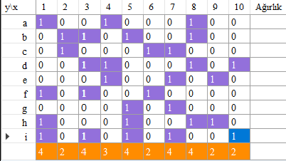

2. Ağırlık değeri 1 olan sütun var mı diye bakılır. Eğer bulunur ise bulunan sütun hangi satırda 1 değerini almış bulunur ve bulunan satir mutlak satir olarak işaretlenir. Mutlak satir baştan sonra taranarak içerisinde 1 bulunan hücrelerin ait olduğu sütunlar tablodan silinir, mutlak satir olarak işaretlenen satir tablodan silinir ve mutlak satir kapsamalara yazılır.

3. Eğer ağırlık değeri 1 olan sütun bulunamaz ise yani mutlak satir bulunamaz ise satır kapsamalarına bakılır. Satir kapsamalarında her satır birbiri ile ikişer ikişer karşılaştırılır. Bir satır diğer satır ile aynı değerlere sahip ve başka değerlere de sahip ise bu satir diğer satırı kapsar ve diğer satir silinir. Bu işlemler yapıldıktan sonra tablo güncellenir ve tekrar mutlak satir aranır. Mutlak satir bulunamaz ise satir kapsamalarına tekrar bakılır yani 3.adim tekrar uygulanır.
Eğer ki birbirini kapsayan satırlar bulunamaz ise sütun kapsamalarına bakılır yani 4.adima geçilir.

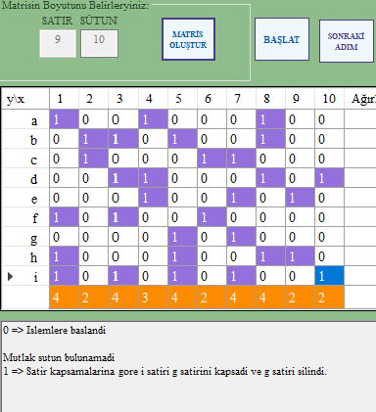

4. Eğer hiçbir satir birbirinin alt kümesi değil ise yani birbirini kapsamıyor ise sütun kapsamalarına bakılır. Sütun kapsamalarında her sütun birbiri ile karşılaştırılır, eğer bir sütun diğer bir sütun ile aynı değere sahip ve sadece 1 fazla değere sahip ise 1 fazla değere sahip olan sütun tablodan silinir. Bu işlemler yapıldıktan sonra tablo güncellenir ve mutlak satir aranır, bulunamaz ise mutlak satir aranır eğer o da bulunamaz ise tekrar sütun kapsamalarına bakılır, bulunamaz ise “sezgisel rota algoritması”' na yani 5. adıma geçilir.

5. Eğer hiç mutlak satır, satır kapsaması veya sütun kapsaması yok ise “sezgisel rota algoritması” ‘ndan yararlanılır.

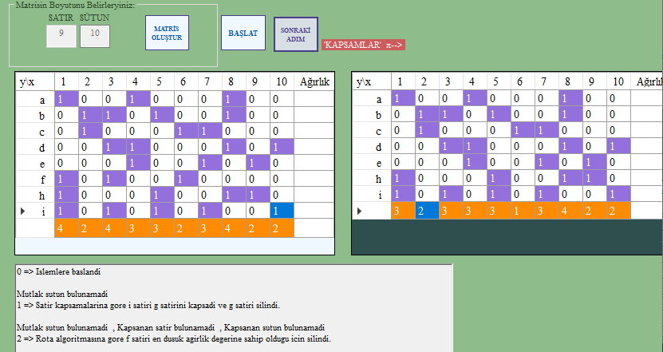

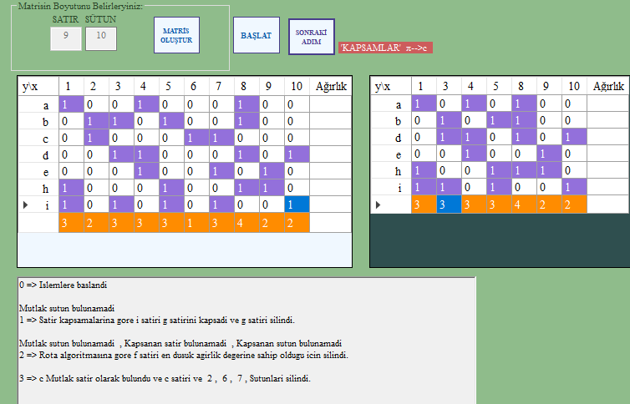

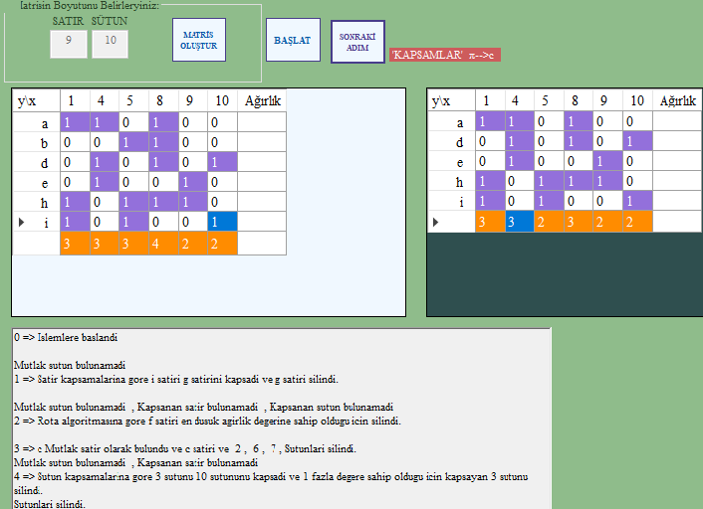

Sezgisel Rota Algoritması Nedir?

- Sezgisel rota algoritması, en düşük değere sahip olan sütunların bulunup o sütunların hangi satırlarda yer aldığını ve o satırın ağırlığının hesaplanması, hesaplanan değerlere göre en düşük ağırlığa sahip olan satirin tablodan silinmesidir.

Sezgisel Rota Algoritmasının Adımları

1. Sütun ağırlıkları hesaplanır ve en düşük ağırlığa sahip sütunlar işaretlenir.

2. İşaretlenen değerler arasında 1 değeri yani mutlak satir oluşturabilecek sütun var mı bakılır, varsa bulunan sütunun bulunduğu satıra gidilerek o satir işaretlenir. İşaretlenen satir bastan sona taranır ve 1 değerine sahip olan hücrelerin bulunduğu sütunlar tablodan silinir. Mutlak satir olarak işaretlenen satır da tablodan silinir ve kapsamalara yazılır. Mutlak satir bulunamaz ise sezgisel rota algoritmasından yararlanılır yani 3.adima geçilir.

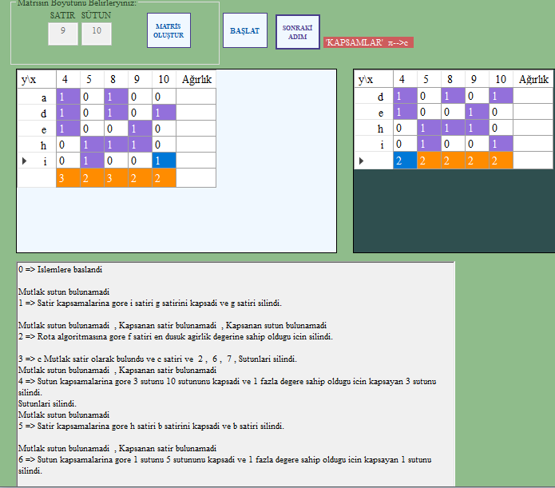

3. Bu adımda en düşük ağırlıklara sahip olan, işaretlenen sütunların bulunduğu satırlar bulunur. Bulunan satırlar baştan sona taranır ve 1 değerine sahip olan hücrelerin ait olduğu sütunların ağırlıkları “1/Sütun ağırlığı” seklinde alınır ve birbiri ile toplanır. Toplanan değerler matris de o an bulunan satir sayısı ile çarpılır ve ağırlık hesaplanmış olur. Hesaplanmış olan bu ağırlık satırın kenarına yazılır. Bu işlemler en düşük ağırlığa sahip olarak işaretlenen bütün sütunlara ait satırlar için yapılır ve en son hesaplanan ağırlıklar arasından en düşük ağırlığa sahip olan satırlar tablodan silinir. Bu işlem yapıldıktan sonra tekrar dan 1.adima dönülür yani tablo güncellenir ve mutlak satir aranır bulunamaz ise yine bu adim uygulanır, bu işlemler boş matris elde edilene kadar devam ettirilir.

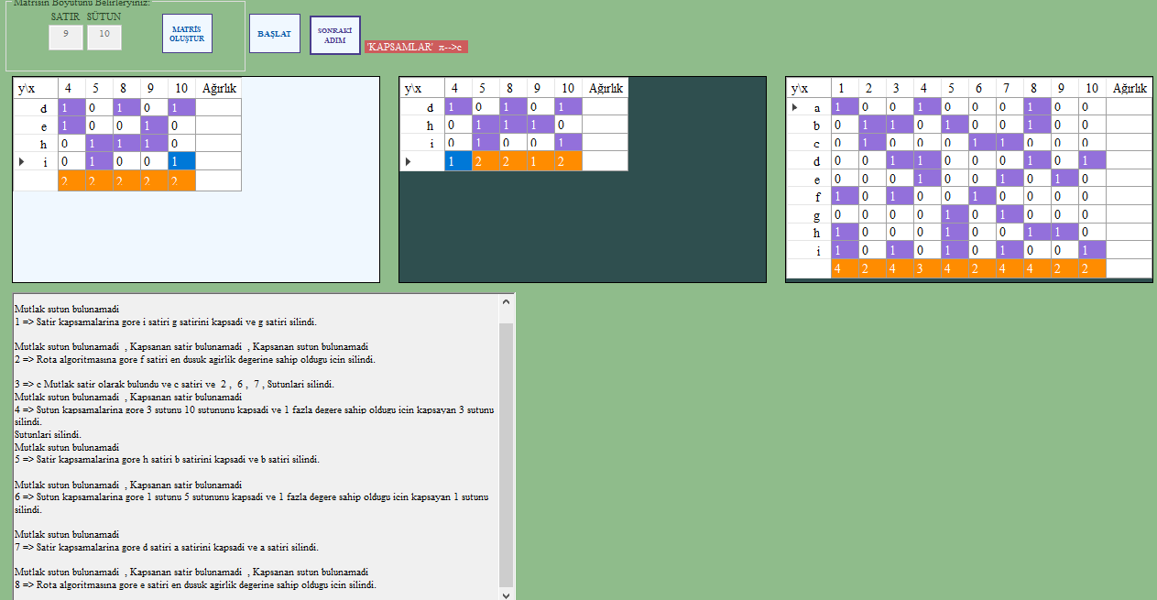

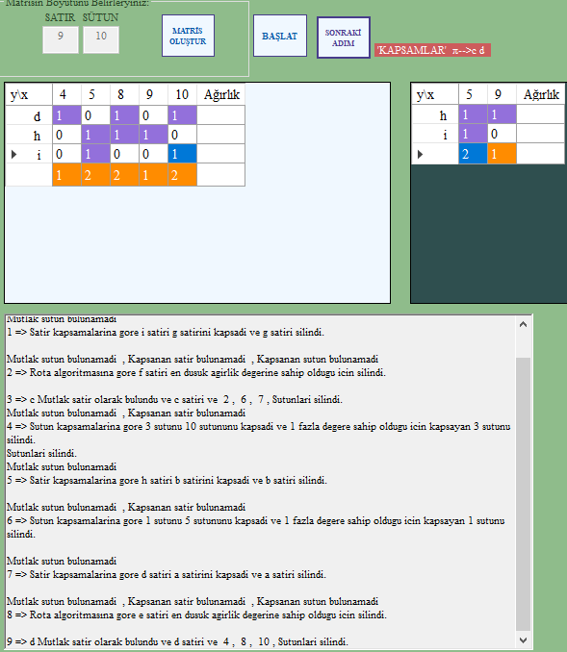

4.Boş matris elde edilince işlem sonlandırılır. Kapsamlar elde edilir.

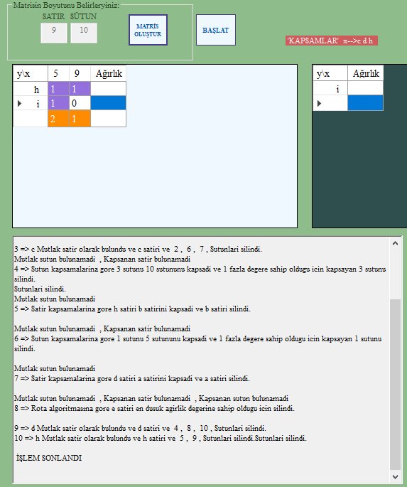

Kapsama Algoritması Akış Diyagramı
Ana
Son
String kapsam
Tamsayı satir
Giriş satir
Tamsayı sutun
Giriş sutun
Tamsayı Dizi matris[satir,
sutun]
Tamsayı Dizi islem_matrisi
]
satir, sutun
[
Çıktı "π: "
Tamsayı hucre_degeri_al
Giriş hucre_degeri_al
matris[satir, sutun] = hucre_
degeri_al
j = 0 .. sutun
Sonraki
Tamam
i = 0 .. satir
Sonraki
Tamam
islemBaslangici(matris[satir,
sutun])
agirlikBilgisiAlmaStruct
Son
Reel agirlik_satirinin_degeri
Tamsayı agirlik_satirinin_
sirasi
agirlikleriTemizleme
(
Tamsayı Dizi matris
)
Son
Tamsayı satir
satir = matris.Rows.Count -1
matris[i, "agirlik"] = null
i = 0 .. satir
Sonraki
Tamam
degersizSatirSil
)
Tamsayı Dizi matris
(
Son
Tamsayı satir
satir = matris.Rows.Count -1
Tamsayı sutun
sutun = matris.Columns.
Count -1
Tamsayı bulunan_sifir_
sayisi
bulunan_sifir_sayisi = 0
mtris[i, j] != 0
Kırılma Noktası
bulunan_sifir_sayisi =
bulunan_sifir_sayisi + 1
Doğru
Yanlış
j = 0 .. sutun
Sonraki
Tamam
bulunan_sifir_sayisi ==
sutun
Tamsayı degersiz_satir
degersiz_satir = matris.
Rows[i]
matris.Rows.Remove(degersiz_satir)
satir = satir - 1
i = i - 1
bulunan_sifir_sayisi = 0
Doğru
Yanlış
bulunan_sifir_sayisi = 0
i = 0 .. satir
Sonraki
Tamam
degersizSutunSil
)
Tamsayı matris
(
Son
Tamsayı satir
satir = matris.Rows.Count -1
Tamsayı sutun
sutun = matris.Columns.
Count -1
Tamsayı bulunan_sifir_
sayisi
bulunan_sifir_sayisi = 0
mtris[j, i] != 0
Kırılma Noktası
bulunan_sifir_sayisi =
bulunan_sifir_sayisi + 1
Doğru
Yanlış
j = 0 .. satir
Sonraki
Tamam
bulunan_sifir_sayisi == satir
Tamsayı degersiz_sutun
degersiz_sutun = matris.
Columns[i]
matris.Columns.Remove(degersiz_
sutun)
sutun = sutun - 1
i = i - 1
bulunan_sifir_sayisi = 0
Doğru
Yanlış
bulunan_sifir_sayisi = 0
i = 0 .. sutun
Sonraki
Tamam
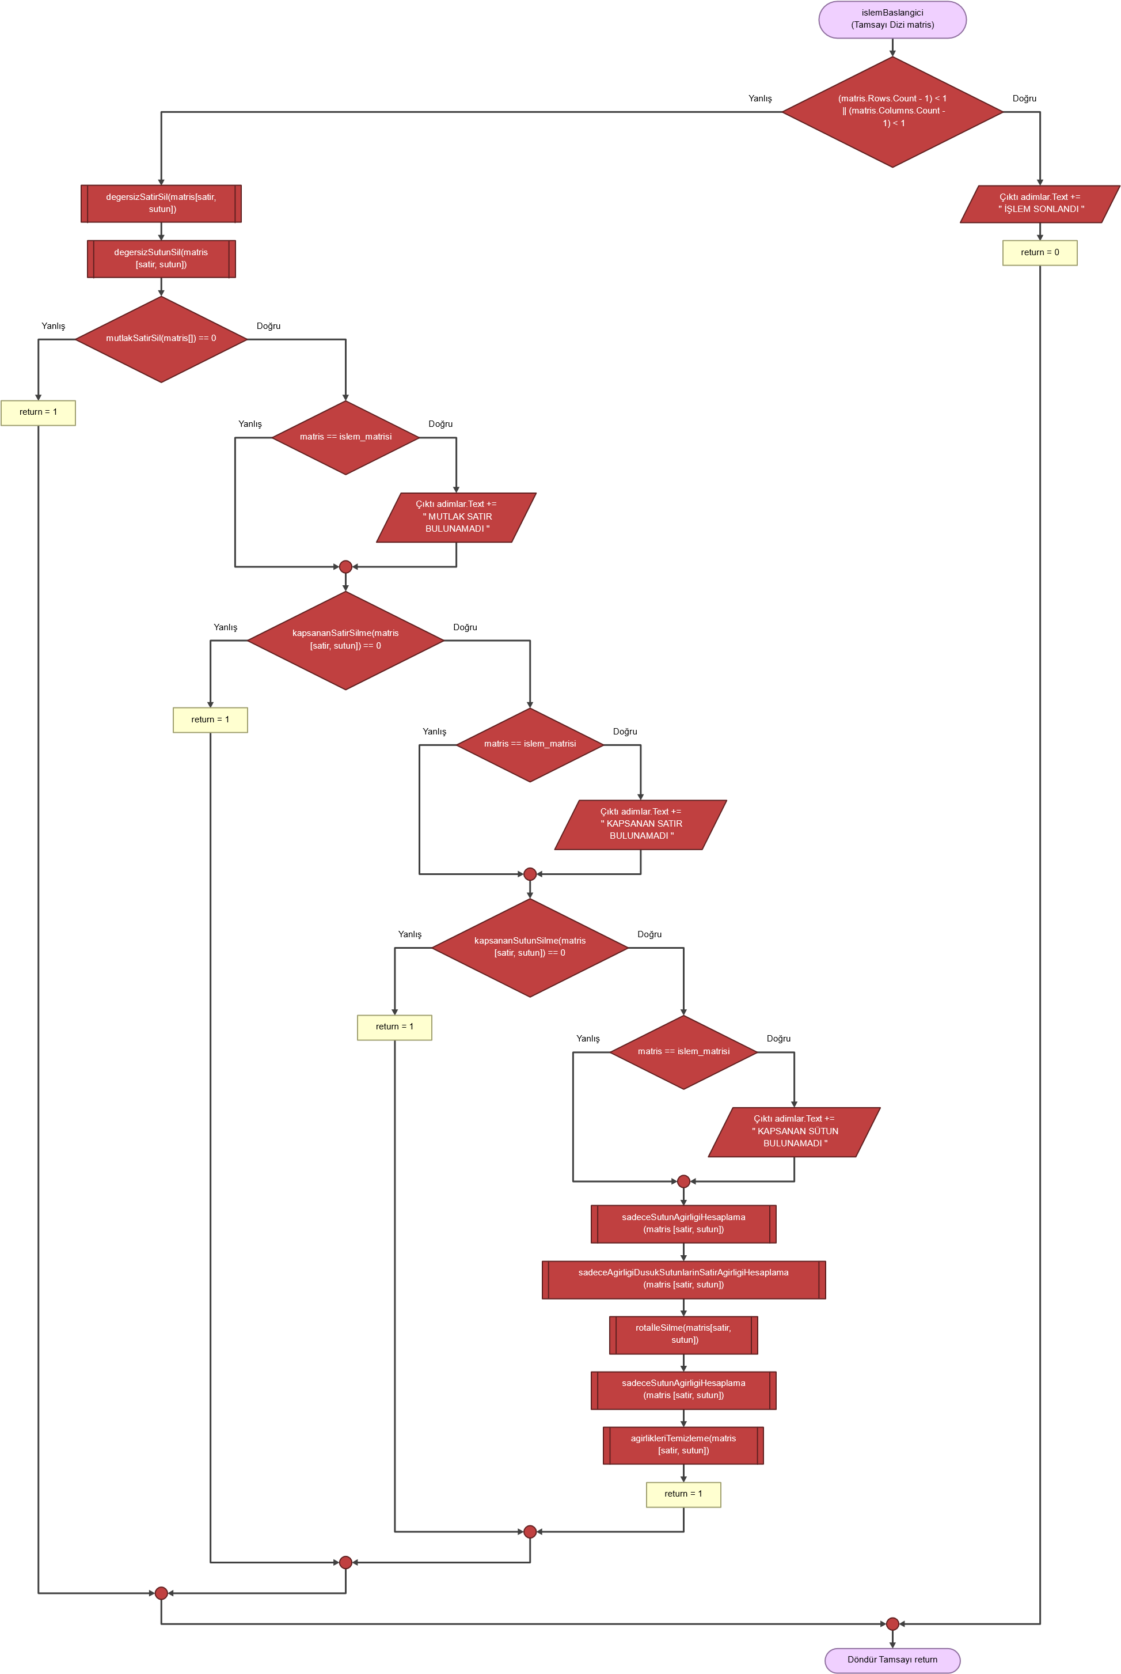
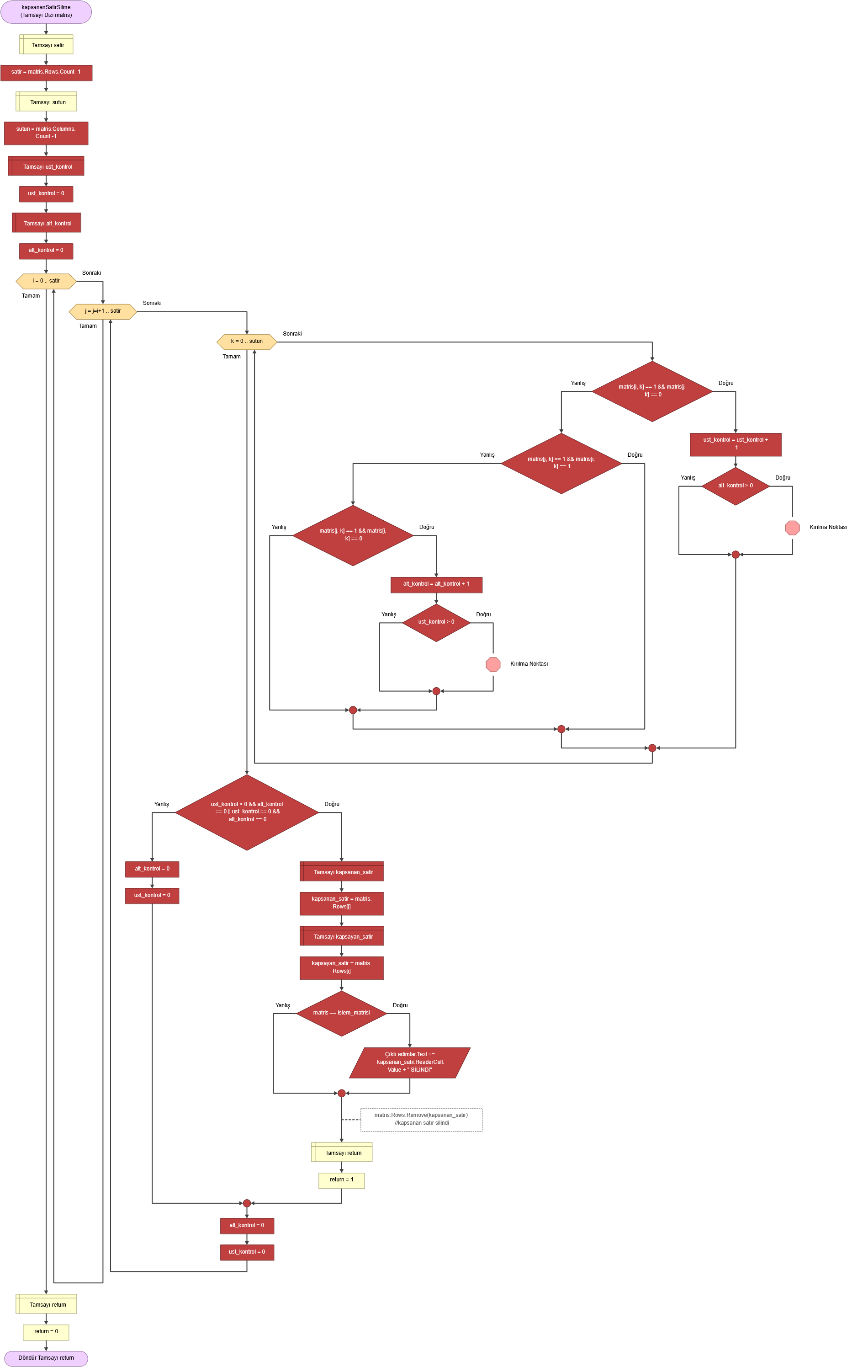
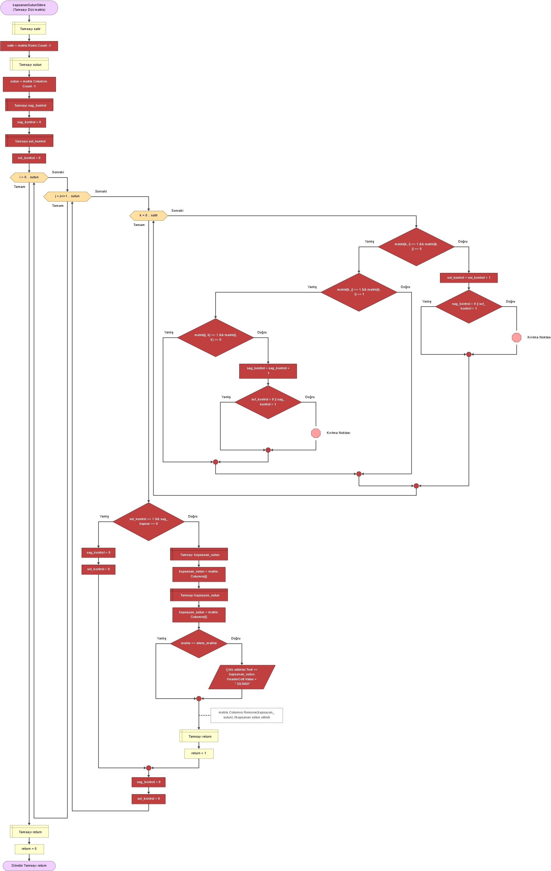
mutlakSatirSilme
)
Tamsayı Dizi matris
(
Son
Tamsayı satir
satir = matris.Rows.Count -1
Tamsayı sutun
sutun = matris.Columns.
Count -1
Tamsayı mutlak_kontrol_
sayaci
mutlak_kontrol_sayaci = 0
mutlak satır kontrol ediliyor
matris[j, i] == 1
mutlak_kontrol_sayaci =
mutlak_kontrol_sayaci + 1
Doğru
Yanlış
j = 0 .. satir
Sonraki
Tamam
mutlak_kontrol_sayaci == 1
kapsam = j
Çıktı kapsam
matris[j, k] == 1
matris[j, k].RemoveAt //mutlak satırda
bir olan sütunlar silindi
Doğru
Yanlış
k = 0 .. sutun
Sonraki
Tamam
matris[j, k].RemoveAt //mutlak satır
silindi
Kırılma Noktası
Doğru
Yanlış
mutlak_kontrol_sayaci = 0
i = 0 .. sutun
Sonraki
Tamam
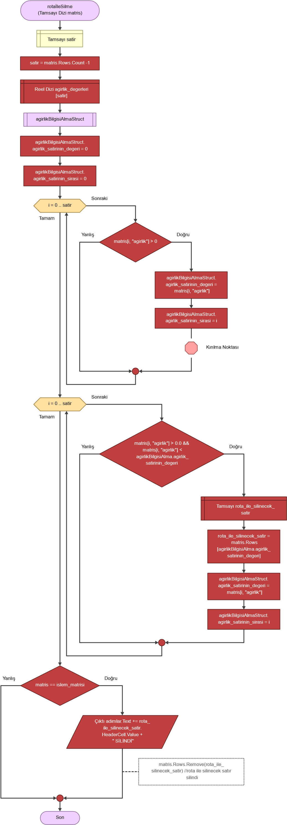
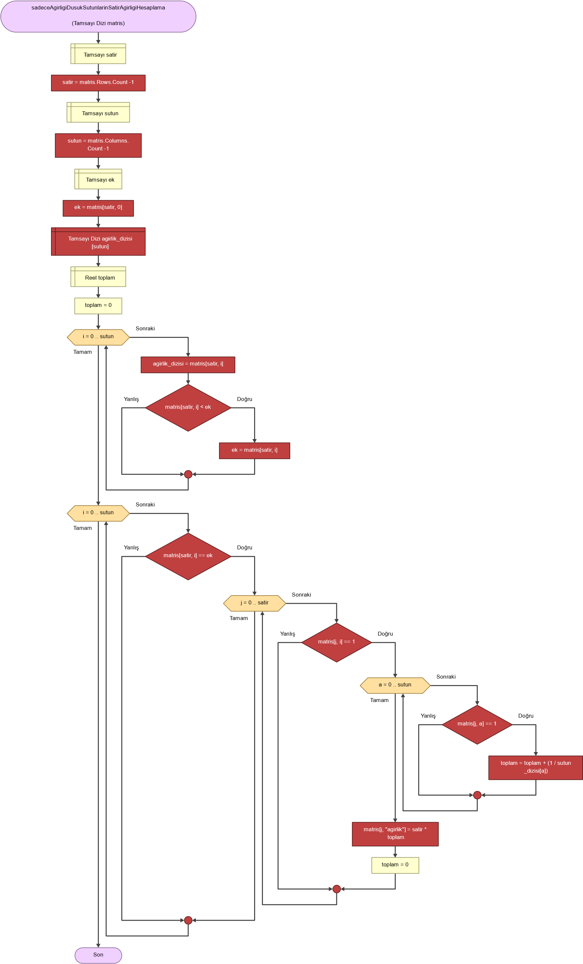
sadeceSutunAgirligiHesaplama
(
)
Tamsayı Dizi matris
Son
Tamsayı satir
satir = matris.Rows.Count -1
Tamsayı sutun
sutun = matris.Columns.
Count -1
Tamsayı toplam
toplam = 0
matris[j, i] == 1
toplam = toplam + 1
Doğru
Yanlış
j = 0 .. satir
Sonraki
Tamam
matris["satir", i] = toplam
toplam = 0
i = 0 .. sutun
Sonraki
Tamam

